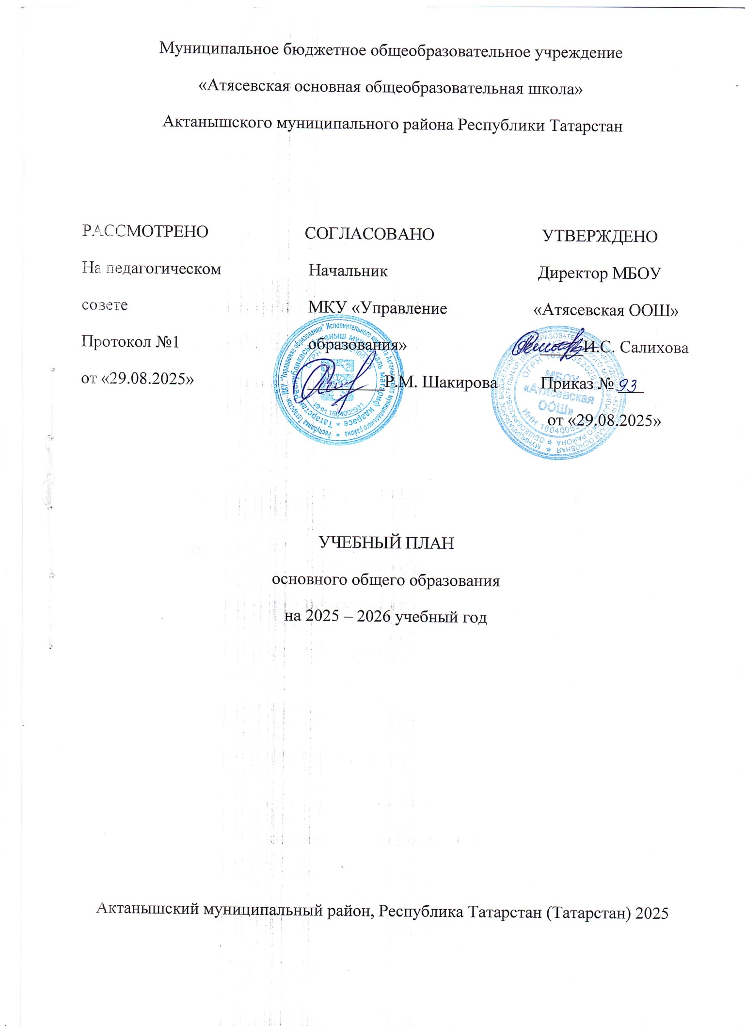

Учебный план основного общего образования по ФГОС-2021 и ФОП
при шестидневной учебной неделе
Учебный план разработан на основе варианта № 6 федерального учебного плана Федеральной образовательной программы основного общего образования, утвержденной приказом Минпросвещения от 18.05.2023 № 370 с учетом изменений, внесенных приказом от от 09.10.2024 № 704 для обучающихся, которые начали освоение ООП ООО до 01.09.2025.
В МБОУ «Атясевская ООШ» установлен режим шестидневной учебной недели. Образовательная недельная нагрузка равномерно распределена в течение учебной недели и соответствует требованиям санитарных норм СанПиН 1.2.3685-21.
Учебный год в Муниципальном бюджетном образовательном учреждении «Атясевская основная общеобразовательная школа» Актанышского муниципального района Республики Татарстан начинается – 01.09.2025 и заканчивается – 26.05.2026.
Продолжительность учебного года в 5-9 классах составляет 34 учебные недели.
Учебные занятия для учащихся 5-9 классов проводятся по 6-ти дневной учебной неделе.
Количество часов, отведенных на освоение обучающимися учебных предметов, курсов, модулей из обязательной части и части, формируемой участниками образовательных отношений, в совокупности не превышает величину недельной образовательной нагрузки:
- в 5-х классах – 32 часа в неделю;
- 6-х классах – 33 часа в неделю;
- 7-х классах – 35 часов в неделю;
- 8–9-х классах – 36 часов в неделю.
Учебный план состоит из двух частей — обязательной части и части, формируемой участниками образовательных отношений. Обязательная часть учебного плана определяет состав учебных предметов обязательных предметных областей.
За счет части, формируемой участниками образовательных отношений выделяется:
на предмет «Биология» в 5,6 классах, «Физика» в 7 классе, «Черчение» в 8 классе выделяется 1 часов в неделю.
Обучение в МБОУ «Атясевская ООШ» ведется на татарском языке. Учебный план обеспечивает преподавание и изучение учебных предметов «Родной (татарский) язык» и «Родная (татарская) литература» в рамках обязательной предметной области «Родной язык и родная литература» в соответствии с возможностями МБОУ «Атясевская ООШ» и запросами обучающихся и их родителей (законных представителей), которые зафиксированы в заявлениях. На учебные предметы «Родной (татарский) язык» отводится 3 часа и «Родная (татарская) литература» отводится по 1 часу в неделю с 5-го по 9-й класс.
С 2025/26 учебного года меняется формат изучения учебного предметов «История» и «Обществознание» на уровне ООО. Учебный предмет «История» в рамках обязательной предметной области «Общественно-научные предметы» с 01.09.2025 включает в себя учебные курсы «История России», «Всеобщая история» и «История нашего края», на которые суммарно отводится по 3 часа в неделю в 5–7-х классах.
В 8-9-х классах на учебный предмет «История» отводится по 2 часа в неделю. В соответствии с ФОП ООО в 2025/26 учебном году в 9-х классах в рамках учебного предмета «История» реализуется учебный модуль «Введение в новейшую историю России» (приказ Минпросвещения от 18.05.2023 № 370). В учебном плане предусмотрено изучение модуля в составе учебного предмета «История». Поэтому, количество часов на изучение курса «История России» в 9 классе увеличено на 17 учебных часов. В учебном плане изучение модуля предусмотрено по 1 часу в неделю во втором полугодии.
Учебный предмет «Обществознание» в 6-7-х классах не изучается. В 2025/26 учебном году учебный предмет «Обществознание» изучают обучающиеся 8–9-х классов по 1 часу в неделю.
Суммарный объем домашнего задания по всем предметам для каждого класса не превышает продолжительности выполнения 2 часа - для 5 класса, 2,5 часа - для 6-8 классов, 3,5 часа - для 9-го класса. Образовательной организацией осуществляется координация и контроль объема домашнего задания обучающихся каждого класса по всем предметам в соответствии с Гигиеническими нормативами.
Домашнее задание на следующий урок задается на текущем уроке, дублируется в электронном журнале не позднее времени окончания учебного дня – 16.00. Для выполнения задания, требующего длительной подготовки (например, подготовка доклада, реферата, оформление презентации, заучивание стихотворений), предоставляется достаточное количество времени.
Использование электронных средств обучения в ходе реализации образовательной деятельности, включая выполнение домашних заданий, внеурочную деятельность, проводится в соответствии с Санитарно- эпидемиологическими требованиями и Гигиеническими нормативами.
Промежуточная аттестация – процедура, проводимая с целью оценки качества освоения обучающимися части содержания (четвертное оценивание) или всего объема учебной дисциплины за учебный год (годовое оценивание).
Промежуточная/годовая аттестация обучающихся за четверть осуществляется в соответствии с календарным учебным графиком.
Промежуточная аттестация проходит на последней учебной неделе четверти. Формы и порядок проведения промежуточной аттестации определяются «Положением о формах, периодичности и порядке текущего контроля успеваемости и промежуточной аттестации обучающихся Муниципальное бюджетное общеобразовательное учреждение «Атясевская основная общеобразовательная школа» Актанышского муниципального района Республики Татарстан.
Освоение основной образовательной программ основного общего образования завершается итоговой аттестацией.
Нормативный срок освоения основной образовательной программы основного общего образования составляет 5 лет.

Учебный план основного общего образования на 2025/26 учебный год
Предметные области | Учебные предметы | Количество часов в неделю
Предметные области | Учебные предметы | V класс | VI класс | VII класс | VIII класс | IX класс
Обязательная часть
Русский язык и литература | Русский язык | 5 | 6 | 4 | 3 | 3
Русский язык и литература | Литература | 3 | 3 | 2 | 2 | 3
Родной язык и родная литература | Родной (татарский) язык | 3 | 3 | 3 | 3 | 3
Родной язык и родная литература | Родная (татарская) литература | 1 | 1 | 1 | 1 | 1
Иностранные языки | Иностранный язык (английский) | 3 | 3 | 3 | 3 | 3
Математика и информатика | Математика | 5 | 5 | – | – | –
Математика и информатика | Алгебра | – |  | 3 | 3 | 3
Математика и информатика | Геометрия | – | - | 2 | 2 | 2
Математика и информатика | Вероятность и статистика | – | - | 1 | 1 | 1
Математика и информатика | Информатика | – | - | 1 | 1 | 1
Общественно-научные предметы | История | 3 | 3 | 3 | 2 | 2
Общественно-научные предметы | Обществознание | - | - | - | 1 | 1
Общественно-научные предметы | География | 1 | 1 | 2 | 2 | 2
Естественно-научные предметы | Физика | – | - | 2 | 2 | 3
Естественно-научные предметы | Химия | – | - | – | 2 | 2
Естественно-научные предметы | Биология | 1 | 1 | 1 | 2 | 2
Искусство | Изобразительное искусство | 1 | 1 | 1 | – | –
Искусство | Музыка | 1 | 1 | 1 | 1 | –
Технология | Труд (технология) | 2 | 2 | 2 | 1 | 1
Основы безопасности и защиты Родины | Основы безопасности и защиты Родины | – |  | – | 1 | 1
Физическая культура | Физическая культура | 2 | 2 | 2 | 2 | 2
Итого |  | 31 | 32 | 34 | 35 | 36
Часть, формируемая участниками образовательных отношений
Наименование учебного курса
Биология и жизнь |  | 1 | 1
Мир физики |  |  |  | 1
Черчение |  |  |  |  | 1
Всего в неделю |  | 32 | 33 | 35 | 36 | 36
Максимально допустимая недельная нагрузка  (при шестидневной неделе) в соответствии с действующими санитарными правилами и нормами |  | 32 | 33 | 35 | 36 | 36
Учебные недели |  | 34 | 34 | 34 | 34 | 34

План внеурочной деятельности (недельный)

Муниципальное бюджетное образовательное учреждение «Атясевская основная общеобразовательная школа» Актанышского муниципального района Республики Татарстан

Учебные курсы | Количество часов в неделю
Учебные курсы | 5 | 6 | 7 | 8 | 9
Разговоры о важном | 1 | 1 | 1 | 1 | 1
Россия – мои горизонты | 1 | 1 | 1 | 1 | 1
ПДД | 1
Семьеведение |  |  |  |  | 1
ИТОГО недельная нагрузка | 3 | 3 | 2 | 2 | 3

Организация промежуточной аттестации
Промежуточная аттестация в 5-9 классах проводится по каждому учебному предмету, курсу, дисциплине (модулю) в конце учебного года после освоения программ по предметам в период с 3.05.2025 по 20.05.2025.
Формы промежуточной аттестации в конкретном классе принимаются на педагогическом совете из предусмотренных учебным планом вариантов не позднее, чем за 2 месяца до проведения промежуточной аттестации.
Учебный план МБОУ «Атясевская ООШ» Актанышского муниципального района Республики Татарстан предусматривает следующие варианты форм проведения промежуточной аттестации в 5-9 классах:
Предметы учебного плана | 5 кл | 6 кл | 7кл | 8 кл | 9 кл
Русский язык | Диктант с грамм. заданием  /годовая оценка | Диктант с грамм. заданием  /годовая оценка | Диктант с грамм. заданием  /годовая оценка | Диктант с грамм. задан.  /годовая оценка | Диктант с грамм. задан.  /годовая оценка
Литература | Тестирование  /годовая оценка | Тестирование  /годовая оценка | Тестирование/годовая оценка | Тестирование  /годовая оценка | Тестирование  /годовая оценка
Родной язык | Диктант  /годовая оценка | Тестирование  /годовая оценка | Тестирование  /годовая оценка | Тестирование  /годовая оценка | Тестирование  /годовая оценка
Родная литература | Тестирование/годовая оценка | Тестирование/годовая оценка | Тестирование/годовая оценка | Тестирование  /годовая оценка | Тестирование  /годовая оценка
Иностранный язык  (английский) | Тестирование/годовая оценка | Тестирование  /годовая оценка | Тестирование  /годовая оценка | Тестирование /годовая оценка | Тестирование /годовая оценка
Математика | Контрольная работа  /годовая оценка | Контрольная работа  /годовая оценка
Алгебра |  |  | Контр. работа /годовая оценка | Контр. раб.  /годовая оценка | Контр. раб.  /годовая оценка
Геометрия |  |  | Контр. работа /годовая оценка | Контр. раб.  /годовая оценка | Контр. раб.  /годовая оценка
Информатика и ИКТ |  |  | Тестирование  /годовая оценка | Тестирование  /годовая оценка | Тестирование  /годовая оценка
История (включая Историю татарского народа и Татарстана) | Тестирование /годовая оценка | Тестирование/годовая оценка | Тестирование/годовая оценка | Тестирование/годовая оценка | Тестирование  /годовая оценка
Обществознание (включая экономику и право) |  | Тестирование/годовая оценка | Тестирование/годовая оценка | Тестирование  /годовая оценка | Тестирование  /годовая оценка
География | Тестирование/годовая оценка | Тестирование/годовая оценка | Тестирование /годовая оценка | Тестирование  /годовая оценка | Тестирование  /годовая оценка
Физика |  | Контр. раб.  /годовая оценка | Контр. раб.  /годовая оценка | Тестирование  /годовая оценка | Контр. раб.  /годовая оценка
Химия |  |  | - | Контр. раб. /годовая оценка | Контр. раб. /годовая оценка
Биология | Тестирование/годовая оценка | Тестирование/годовая оценка | Тестирование/годовая оценка | Тестирование  /годовая оценка | Тестирование  /годовая оценка
Искусство (Музыка) | Тестирование /годовая оценка | Тестирование  /годовая оценка | Тестирование  /годовая оценка | Тестирование  /годовая оценка
Искусство (ИЗО) | Творческая работа (рисунок) /годовая оценка | Творческая работа (рисунок) /годовая оценка | Творческая работа (рисунок)  /годовая оценка
Труд (технология) | Защита проекта/годовая оценка | Защита проекта/годовая оценка | Защита проекта/годовая оценка | Защита проекта/годовая оценка
Основы безопасности и защиты Родины |  |  | - | Тестирование  /годовая оценка | Тестирование  /годовая оценка
Физическая культура | Зачет | Зачет | Зачет | Зачет | Зачет
 | /годовая оценка | /годовая оценка | /годовая оценка | /годовая оценка | /годовая оценка
ОДНКНР | Проектная работа/годовая оценка | Проектная работа/годовая оценка

